Dron.co

Tehnička dokumentacija

Verzija <0.2>

Studentski tim: Jakov Ramljak
Stjepan Džidžić
Leon Katić
Martin Golub
Matea Maračić

Nastavnik: Željka Mihajlović

Sadržaj
1. Opis razvijenog proizvoda 4
1.1 Tema 4
1.2 Tijek igre 4
2. Tehničke značajke 5
2.1 Korišteni alati 5
2.2 Letjenje drona 5
2.3 Nošenje paketa 5
2.4 Proceduralno generiranje modela 5
2.5 Dizajn levela 5
3. Upute za korištenje 6
3.1 Kontrole 6
3.2 Korisničko sučelje 6
3.3 Kako igrati 6
4. Literatura 7
4.1 Izvori informacija 7
4.2 Vanjski materijali 7

Tehnička dokumentacija

Na koji način koristiti predložak?

Dokument se po potrebi može prilagoditi potrebama pojedinog projekta promjenom predloženih naslova predloženih poglavlja, kao i eventualnim dodavanjem novih poglavlja i potpoglavlja.

Cilj dokumenta je opisati rezultat rada studentskog tima, problem koji je riješen u okviru projekta, korištenu tehnologiju, mogućnosti i značajke dobivenog proizvoda i sl. Razinu detalja opisanu u ovom dokumentu studentski tim treba dogovoriti s nastavnikom.

Literatura:
U tekstu rada treba biti navedena literatura svugdje gdje je tekst, slika ili grafički prikaz preuzet ili se temelji na nekom pisanom predlošku. Literatura se navodi iza zaključka. U tekstu se literatura navodi unutar zagrada s navođenjem prvog autora i godine izdanja, npr. (Martinis, 1998).

Primjer citiranja knjige:
Prezime, inicijal(i) imena autora. Naslov: podnaslov. Podatak o izdanju. Mjesto izdavanja: Nakladnik, godina izdavanja.

Primjer citiranja članka u časopisu:
Prezime, inicijal(i) imena autora. Naslov članka: podnaslov. Naziv časopisa. Oznaka sveska/godišta, broj(godina), str. početna-završna.

Primjer citiranja rada sa konferencije:
Prezime, inicijal(i) imena autora. Naslov rada: podnaslov. Naslov zbornika, mjesto održavanja konferencije, (godina), str. početna-završna.

Primjer citiranja doktorskog, magistarskog ili diplomskog rada:
Prezime, inicijal(i) imena autora. Naslov. Vrsta rada. Ustanova na kojoj je rad obranjen, godina.

Primjer citiranja www izvora:
Ime(na) autora (ako je/su poznata), naslov dokumenta, datum nastanka (ako se razlikuje od datuma pristupa izvoru), naslov potpunog djela (italic), potpuna http adresa, datum pristupa dokumentu.

Ostale upute
U svim dokumentima obvezno primjenjivati SI jedinice. Slike, formule i tablice potrebno je numerirati. Opis tablice stavlja se iznad, a opis slike ispod nje. U opisu slike ili tablice pišu se samo podaci neophodni za njeno razumijevanje (npr. Slika 6. Pojačalo s promjenljivim pojačanjem). Dodatna objašnjenja daju se u tekstu uz povezivanje sa slikom ili tablicom. Osi i parametri na slikama i grafičkim prikazima trebaju biti obilježeni. Daljnji opis tog grafičkog prikaza treba se nalaziti u tekstu rada. Formule se obilježavaju brojevima u zagradi, uz desni rub stranice, a u tekstu se poziva na broj formule.

Opis razvijenog proizvoda

Tema
[motivacija za odabir teme, opis teme]

Tijek igre
[opisati gameplay: glavni cilj, slučaj pobjede, slučaj gubitka, prepreke, punjenje baterije, nošenje paketa, itd...]

Tehničke značajke

Korišteni alati
[navesti korištene alate i za što služe: godot, blender, ...]

Letjenje drona
[kako je napravljena simulacija letjenja]

Nošenje paketa
[kako je implementirano nošenje paketa]

Proceduralno generiranje modela

Proceduralno generiranje modela je način stvaranja 3D modela s pomoću skupa unaprijed definiranih pravila, algoritama ili matematičkih funkcija, umjesto ručnog oblikovanja svakog pojedinačnog elementa. Promjenom osnovnih parametara, dizajner može regenerirati cijeli model, što omogućuje vrlo učinkoviti iterativni rad, jednostavno skaliranje i postizanje uvjerljive prirodne raznolikosti u modelima. Proceduralno modeliranje se najviše koristi izradu izuzetno složenih i detaljnih objekata ili cijelih okolina (poput šuma, gradova ili planinskih lanaca) iz minimalnog broja ulaznih podataka. U ovom projektu je proceduralno generiranje korišteno za izradu modela građevina koje služe za izradu grada u kojem dron dostavlja pakete.

Korišteni alat za ostvarenje proceduralnog generiranja se zove Geometry Nodes, koji je dio programa Blender. Alat omogućuje generiranje i manipulaciju geometrije s pomoću vizualnog sučelja. Pravila i algoritmi za oblikovanje geometrije se definiraju s pomoću dijagrama funkcijskih čvorova (engl. FBD - Function Block Diagram). Svaki čvor (engl. Node) ima ulazne parametre, izvršava neku funkciju i vrača izlazne podatke. Čvorovi se međusobno spajaju poveznicama (engl. Noodle) i time se kontrolira tok podataka kroz algoritam. Geometry Nodes sadrži veliki broj gotovih funkcija namijenjenih za generiranje 3D modela, a i omogućuje korisniku da izradi svoje.

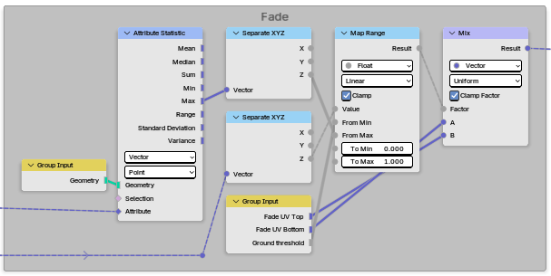
Slika 1: Primjer mreže čvorova alata Geometry Nodes

Prije nego što se napravi algoritam, treba analizirati problem i pronaći neke elemente koji se mogu lagano programski ostvariti tako da se taj dio posla napravi automatski. Svaka građevina ima iste elemente (prozori, ulazna vrata, boja zida,...), stoga se oni mogu proceduralno generirati. Time je jedina razlika između međusobnih građevina njihov početni oblik i parametri algoritma. Generiranje modela građevine se svodi na automatsko postavljanje detalja na površinu. Ručno je napravljena kolekcija modela za dodavanje detalja građevinama (vidljivo na slici broj 2). Svaka vrsta detalja ima nekoliko sličnih alternativnih modela tako da postoji više raznolikosti među građevinama. Gledajući sliku 2 s lijevo na desno: uređaji za ventilaciju, dimnjaci, antene, nekoliko vrsta prozora, dućanski izlozi i ulazna vrata.
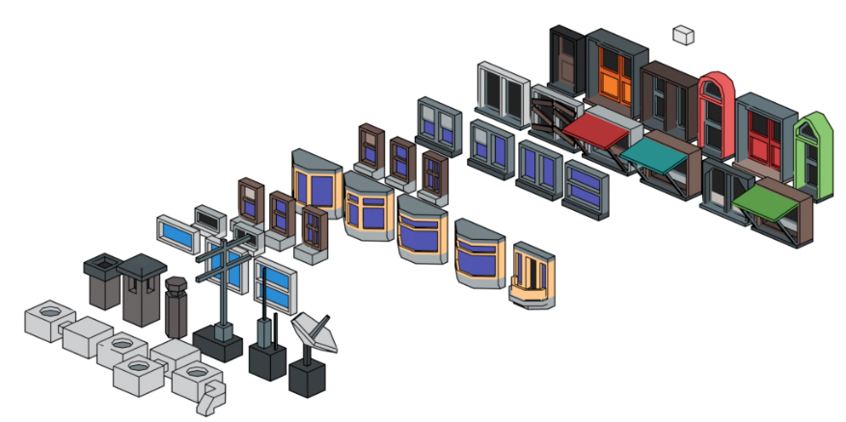
Slika 2: Ručno napravljeni detalji građevina

Postupak za izrade nove građevine se može podijeliti na pet koraka. Svi koraci su prikazani redom na slici broj 3. Izrada građevine započinje ručnim modeliranjem njezinog osnovnog oblika (Slika 3, Korak 1). Bitno je početnom obliku dodati dovoljno geometrije (točaka) za sljedeći korak. U sljedećem se koraku obavlja selekcija točaka na koje će se postaviti detalji građevine (Slika 3, Korak 2). Na temelju selekcije, algoritam postavlja detalje na površinu modela (Slika 2, Korak 3). Zatim se drugi i treći korak ponove za sve vrste detalja građevine (Slika 3, Korak 4). Konačno, u parametre algoritma se navedu dvije boje koje se iskoriste za stvaranje gradijenta na površini modela (Slika 3, Korak 5).
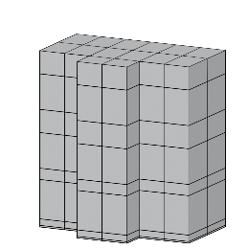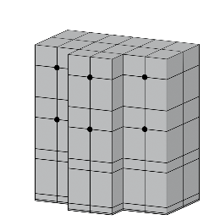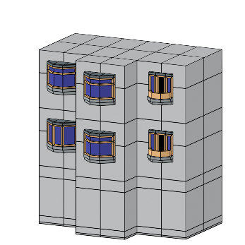
Korak 1
Korak 2
Korak 3
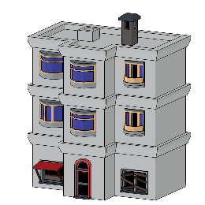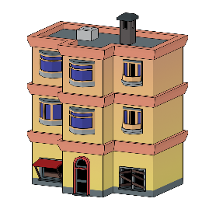
Korak 4
Korak 5
Slika 3: Postupak izrade i generiranja modela građevine

Dizajn levela

Level u Dron.co je stilizirani grad. Za izgradnju grada je korišten alat GridMap unutar Godot. GridMap služi za efikasno popunjavanje velikih prostora ponavljajućim modularnim dijelovima. Glavne prednosti korištenja alata u odnosu na klasično ručno postavljanje modela u scenu su znatno brža izgradnja i iteracija levela, automatsko poravnanje elemenata u pravokutnu mrežu i bolja optimizacija. Oblici modela građevina i cesta čine ovaj alat idealnim za izgradnju i dizajniranje grada.

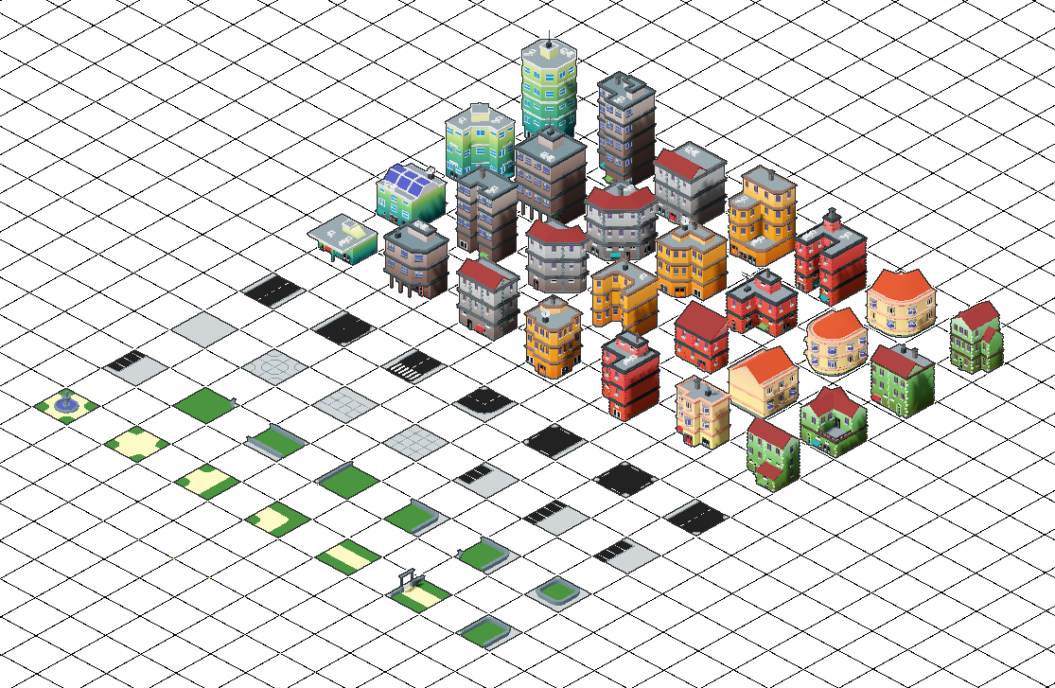
Slika 4: Prikaz modela na postavljenih u GridMap alatu

[opis i slika rasporeda grada kad bude gotov]

Upute za korištenje

Kontrole
[kontrole na tipkovnici i kontroleru]

Korisničko sučelje
[main menu, HUD]

Kako igrati
[detaljno opisano što treba raditi]

Literatura

Izvori informacija
[dokumentacija koja je pomogla u izradi projekta]

Vanjski materijali
[third party assets]

